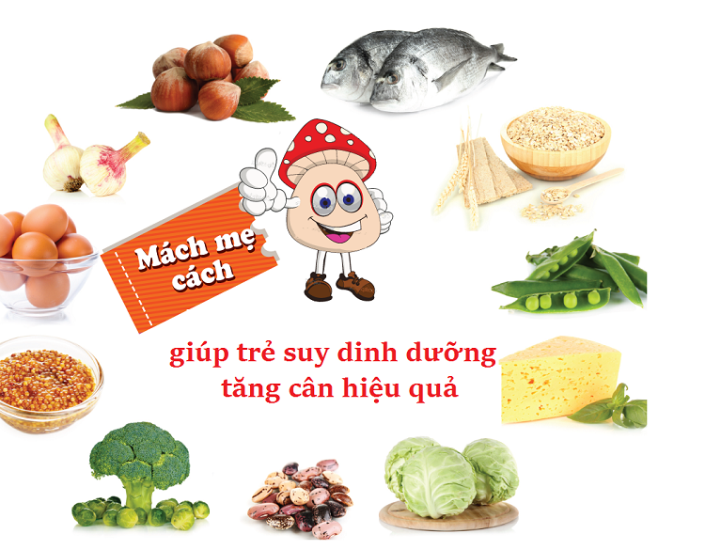
BÀI TUYÊN TRUYỀN
DINH DƯỠNG CHO TRẺ Ở LỨA TUỔI MẦM NON

1. Dinh dưỡng cho bé mầm non
Khoảng thời gian bé ở trường mầm non là khi bé tiêu hao nhiều năng lượng hơn hẳn so với hồi trẻ chưa đi lớp. Bởi ở trường bé được tham gia các hoạt động vui chơi, học tập, vận động nhiều hơn về cả trí não và cơ thể. Vì thế mà dinh dưỡng cho bé mầm non vô cùng quan trọng.

2. Thực phẩm dinh dưỡng đa dạng cho trẻ mầm non
Để đảm bảo dinh dưỡng cho bé mỗi ngày, mẹ cần bổ sung các nguồn thực phẩm giàu tinh bột, vitamin, chất xơ, khoáng, chết béo khác nhau.
Các sản phẩm như ngũ cốc, mì ống, gạo, khoai tây, khoai lang, khoai mỡ, chuối và bất cứ loại thực phẩm nào làm từ bột như bánh mì, bánh quy giòn, bánh nướng, bánh trứng nướng… là gợi ý tuyệt vời cho trẻ. Bởi đây là nguồn thực phẩm giàu protein, nguồn dinh dưỡng cần thiết cho sự phát triển của trẻ.
Nguồn dinh dưỡng không thể thiếu tiếp theo đó là vitamin, chất khoáng có trong nguồn thực phẩm rau của quá. Bé mầm non đã được tiếp xúc với rau củ quả rồi nhưng không phải trẻ nào cũng thích ăn rau, củ. Bởi vậy mà mẹ cần chế biến các món ăn sao cho tinh tế để trẻ yêu thích rau. Hãy cho trẻ ăn kèm trong mỗi bữa ăn để trẻ biết rằng rau luôn là một phần của bữa ăn bình thường. Cắt nhỏ trái cây cho trẻ cầm trên tay để ăn dễ dàng hơn và thường xuyên cho trẻ ăn trái cây như bữa phụ.
Ngoài ra, để bé mầm non có sự phát triển toàn diện, mẹ cần cung cấp nguồn thực phẩm giàu chất sắt và protein. Mẹ cho trẻ ăn một hoặc hai bữa mỗi ngày, gồm thịt, cá, trứng, các loại hạt và đậu như đậu đỏ, đậu xanh, đậu đen… Chọn xúc xích, thịt viên và bánh mì kẹp thịt có hàm lượng thịt nạc cao và hàm lượng muối thấp.

3. Thực phẩm dinh dưỡng nên chọn cho bé mầm non
Sữa tươi, pho mát và sữa chua
Các sản phẩm từ sữa cung cấp nhiều canxi cho xương và trí não phát triển. Bởi vậy mà mẹ nên cho bé mầm non uống sữa mỗi ngày. Pho mát và sữa chua là nguồn thực phẩm hữu ích cho hệ tiêu hóa của trẻ. Đây cũng là thực phẩm khuyến khích sử dụng cho các bé mầm non.

4. Những thực phẩm cần hạn chế cho trẻ mầm non
Để đảm bảo sức khỏe cho bé mầm non, mẹ nên hạn chế cho bé sử dụng một số nguồn thực phẩm dưới đây:
Thực phẩm giàu chất béo và đường (gồm các loại thực phẩm như bơ, bơ thực vật, dầu, bánh ngọt, bánh quy và kem). Cho trẻ ăn với số lượng nhỏ để tránh bị thừa cân.
+ Đồ ngọt, sô cô la và các loại thực phẩm có đường khác thỉnh thoảng có thể ăn, nhưng nếu ăn thường xuyên trẻ có thể bị hư răng.
+ Dầu cá, các loại hạt, phụ gia và chất làm ngọt, các loại thực phẩm nhiều chất xơ.
+ Cá lớn sống lâu năm, như cá mập, cá kiếm… có thể chứa hàm lượng thủy ngân cao.
+ Trà và cà phê làm giảm sự hấp thu sắt từ thực phẩm.
+ Đồ uống có gas có thể làm hỏng răng của bé, cần hạn chế cho bé sử dụng thực phẩm này.
+ Chỉ cho trẻ uống nước ép trái cây sau giờ ăn, vì axit trong nước trái cây có thể làm hỏng răng khi trẻ uống giữa bữa ăn hoặc uống nhiều lần trong ngày.
Điều quan trọng khi chăm sóc dinh dưỡng bé ở tuổi mầm non đó là tạo hứng thú cho bé trong bữa ăn. Bởi rất nhiều trẻ ở độ tuổi này có hiện tượng biếng ăn và mải chơi mà quên ăn.
Bởi vậy, mẹ cần xây dựng một thực đơn dinh dưỡng thú vị và phù hợp với trẻ. Hi vọng với những bí quyết trên mẹ sẽ là người bạn đồng hành dinh dưỡng tuyệt vời của trẻ khi đến trường mẫu giáo.

